Entrega: Servidor básico con Django

**Nombre: Carlos Daniel Díaz Rodríguez**

**DNI: 54134986R**

**GitHub:** <https://github.com/Carlosddr99/entregable3-back>

**Desarrollo Código**

Primero creamos los modelos de la base de datos, en mi caso serán profesores que impartirán una asignatura.

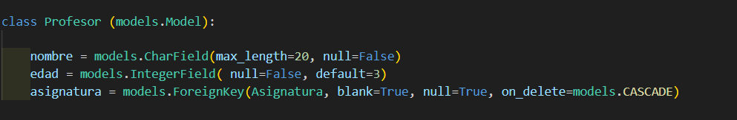

Debemos tener un fichero de requirements para hacer portable el proyecto, en este caso las importaciones necesarias serán:

Para cada modelo haremos 4 vistas genéricas, que permitirán hacer las peticiones CRUD de manera más sencilla. Seguiremos los siguientes pasos:

1. Crearemos un serializer para cada modelo:

1. Implementaremos las vistas genéricas en el fichero views de cada modelo, para ello indicaremos el serializer para que sepa con que información trabajar.

1. Para trabajar con las vistas genéricas debemos crear un fichero de urls para cada modelo, donde pasarle el parámetro id que espera.

1. Por último, haremos las pruebas de que funciona:

Creamos una asignatura (ListCreateAPIView):

Al crear una asignatura sin curso, se pone 3 por defecto (como indicamos)

Obtenemos todas las asignaturas si hacemos una petición GET (ListCreateAPIView):

Podemos obtener la asignatura filtrando por id (RetrieveAPIView):

Podemos modificar una asignatura indicando el id (UpdateAPIView):

Podemos eliminar una asignatura indicando el id (DestroyAPIView):

Ahora vamos a hacer lo mismo con el modelo Profesor:

Creamos un profesor (ListCreateAPIView):

Al crear un profesor sin edad, se pone 3 por defecto (como indicamos). La asignatura puede ser null.

La asignatura se le asigna por id, si no existe dará un error.

Obtenemos todas los profesores si hacemos una petición GET (ListCreateAPIView):

Podemos obtener el profesor filtrando por id (RetrieveAPIView):

Podemos modificar el profesor indicando el id (UpdateAPIView):

Podemos eliminar un profesor indicando el id (DestroyAPIView):

Por último, vamos a crear un api view. En nuestro caso, crearemos una petición GET, que a través del id de profesor obtengamos el nombre de la asignatura que da.

Si no le pasamos id, dará el siguiente error.

Si el profesor no existe:

**Conclusiones / Observaciones**

Me ha costado bastante está práctica, pues me costaba encontrarme entre los ficheros. Aunque tengo que decir que al finalizarla me ha quedado mucho más claras las cosas.